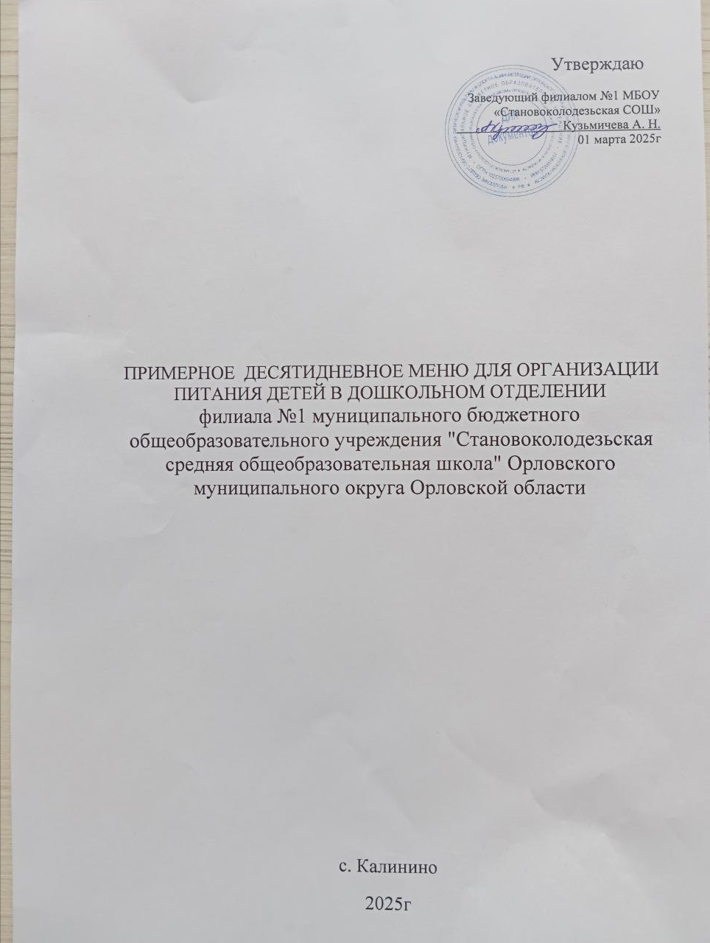

1 день (понедельник) МЕНЮ-РАСКЛАДКА

1 неделя

**Завтрак**

**1.** Макароны отварные с сахаром

**2.** Чай

**3.** Бутерброд с маслом

**Обед**

**1.** Щи из свежей капусты со сметаной

**2.** Каша гречневая рассыпчатая

**3.** Биточки мясные

**4.** Салат из свеклы

**5.** Компот из сухофруктов с витамином «С»

**6.** Хлеб ржаной

**Полдник**

**1.** Кондитерское изделие

**2.** Сок

**Ужин**

**1.** Картофельная запеканка

**2.** Икра кабачковая

**3.** Компот из свежих фруктов

**4.** Хлеб пшеничный

2 день (вторник) МЕНЮ-РАСКЛАДКА

1 неделя

**Завтрак**

**1.** Каша рисовая молочная

**2.** Чай

**3.** Бутерброд с сыром

**Обед**

**1.** Суп крестьянский

**2.** Котлета куриная

**3.** Капуста тушенная

**4.** Салат из моркови / салат из огурцов

**5.** Компот из сухофруктов с витамином «С»

**6.** Хлеб ржаной

**Полдник**

**1.** Свежие фрукты

**Ужин**

**1.** Сырники из творога со сгущённым молоком

**2.** Какао

**3.** Хлеб пшеничный

3день (среда) МЕНЮ-РАСКЛАДКА

1 неделя

**Завтрак**

**1.** Каша гречневая молочная

**2.** Кофейный напиток

**3.** Бутерброд с маслом

**Обед**

**1.** Суп рыбный

**2.** Жаркое по-домашнему

**4.** Салат из свежей капусты / салат из помидоров

**5.** Компот из свежих фруктов с витамином «С»

**6.** Хлеб ржаной

**Полдник**

**1.** Кондитерское изделие

**2.** Кисломолочный напиток (йогурт питьевой)

**Ужин**

**1.** Оладьи со сгущенным молоком

**2.** Чай

**3.** Хлеб пшеничный

4день (четверг) МЕНЮ-РАСКЛАДКА

1 неделя

**Завтрак**

**1.** Каша манная молочная

**2.** Чай

**3.** Бутерброд с маслом и сыром

**Обед**

**1.** Рассольник «Ленинградский»

**2.** Бефстроганов из печени

**3.** Вермишель отварная

**4.** Компот из сухофруктов с витамином «С»

**5.** Хлеб ржаной

**Полдник**

**1.** Кондитерское изделие

**2.** Кисель из сухофруктов

**Ужин**

**1.** Рагу овощное

**2.** Чай

**3.** Хлеб пшеничный

5день (пятница) МЕНЮ-РАСКЛАДКА

1 неделя

**Завтрак**

**1.** Каша «Дружба» молочная

**2.** Чай

**3.** Бутерброд с маслом

**Обед**

**1.** Суп гороховый

**2.** Плов

**3.** Компот из свежих фруктов с витамином «С»

**4.** Хлеб ржаной

**Полдник**

**1.** Свежие фрукты

**Ужин**

**1.** Рыба, запеченная с яйцом

**2.** Кофейный напиток на сгущённом молоке

**3 .** Хлеб пшеничный

6день (понедельник) МЕНЮ-РАСКЛАДКА

2 неделя

**Завтрак**

**1.** Каша гречневая с сахаром

**2.** Чай

**3.** Бутерброд с маслом

**Обед**

**1.** Суп рисовый

**2.** Котлета куриная

**3**.Макароны отварные

**4.** Салат из свежей капусты / салат из огурцов и помидоров

**5.** Компот из сухофруктов с витамином «С»

**6.** Хлеб ржаной

**Полдник**

**1.** Свежие фрукты

**Ужин**

**1.** Пудинг творожный

**2.** Какао

**3.** Хлеб пшеничный

7 день (вторник) МЕНЮ-РАСКЛАДКА

2 неделя

**Завтрак**

**1.** Каша геркулесовая молочная

**2.** Кофейный напиток

**3.** Бутерброд с сыром

**Обед**

**1.** Борщ со сметаной

**2.** Котлета рыбная

**3.** Картофельное пюре

**4.** Компот из свежих фруктов с витамином «С»

**5.** Хлеб ржаной

**Полдник**

**1.** Кондитерское изделие

**2.** Сок

**Ужин**

**1.**Блинчики с сахаром

**2.** Какао

**3.**Хлеб пшеничный

8день (среда) МЕНЮ-РАСКЛАДКА

2 неделя

**Завтрак**

**1.** Каша рисовая молочная

**2.** Чай

**3.** Бутерброд с маслом и сыром

**Обед**

**1.** Суп картофельный с вермишелью

**2.** Биточки мясные

**3.** Каша гречневая рассыпчатая

**4.** Салат из свеклы / салат из огурцов

**5.** Компот из сухофруктов с витамином «С»

**6.** Хлеб ржаной

**Полдник**

**1.** Кондитерское изделие

**2.** Кисломолочный напиток (снежок)

**Ужин**

**1.** Яйцо

**2.** Винегрет

**3**. Чай

**4.** Хлеб пшеничный

9день (четверг) МЕНЮ-РАСКЛАДКА

2 неделя

**Завтрак**

**1.** Вермишель молочная

**2.** Какао

**3.** Бутерброд с маслом

**Обед**

**1.** Щи из свежей капусты со сметаной

**2.** Азу

**3.** Салат из свеклы

**4.** Компот из сухофруктов с витамином «С»

**5.** Хлеб ржаной

**Полдник**

**1.** Сдоба обыкновенная

**2.** Кисель из сухофруктов

**Ужин**

**1.** Омлет натуральный

**2.** Икра кабачковая

**3.** Чай

**4.** Хлеб пшеничный

10день (пятница) МЕНЮ-РАСКЛАДКА

2 неделя

**Завтрак**

**1.** Каша пшенная молочная

**2.** Кофейный напиток

**3.** Бутерброд с маслом

**Обед**

**1.** Суп картофельный с вермишелью

**2.** Ленивые голубцы

**3.** Салат из солёных огурцов /салат из свежей капусты

**4.** Компот из сухофруктов с витамином «С»

**5.** Хлеб ржаной

**Полдник**

**1.** Свежие фрукты

**Ужин**

**1.** Рагу овощное

**2.** Чай

**3.** Хлеб пшеничный